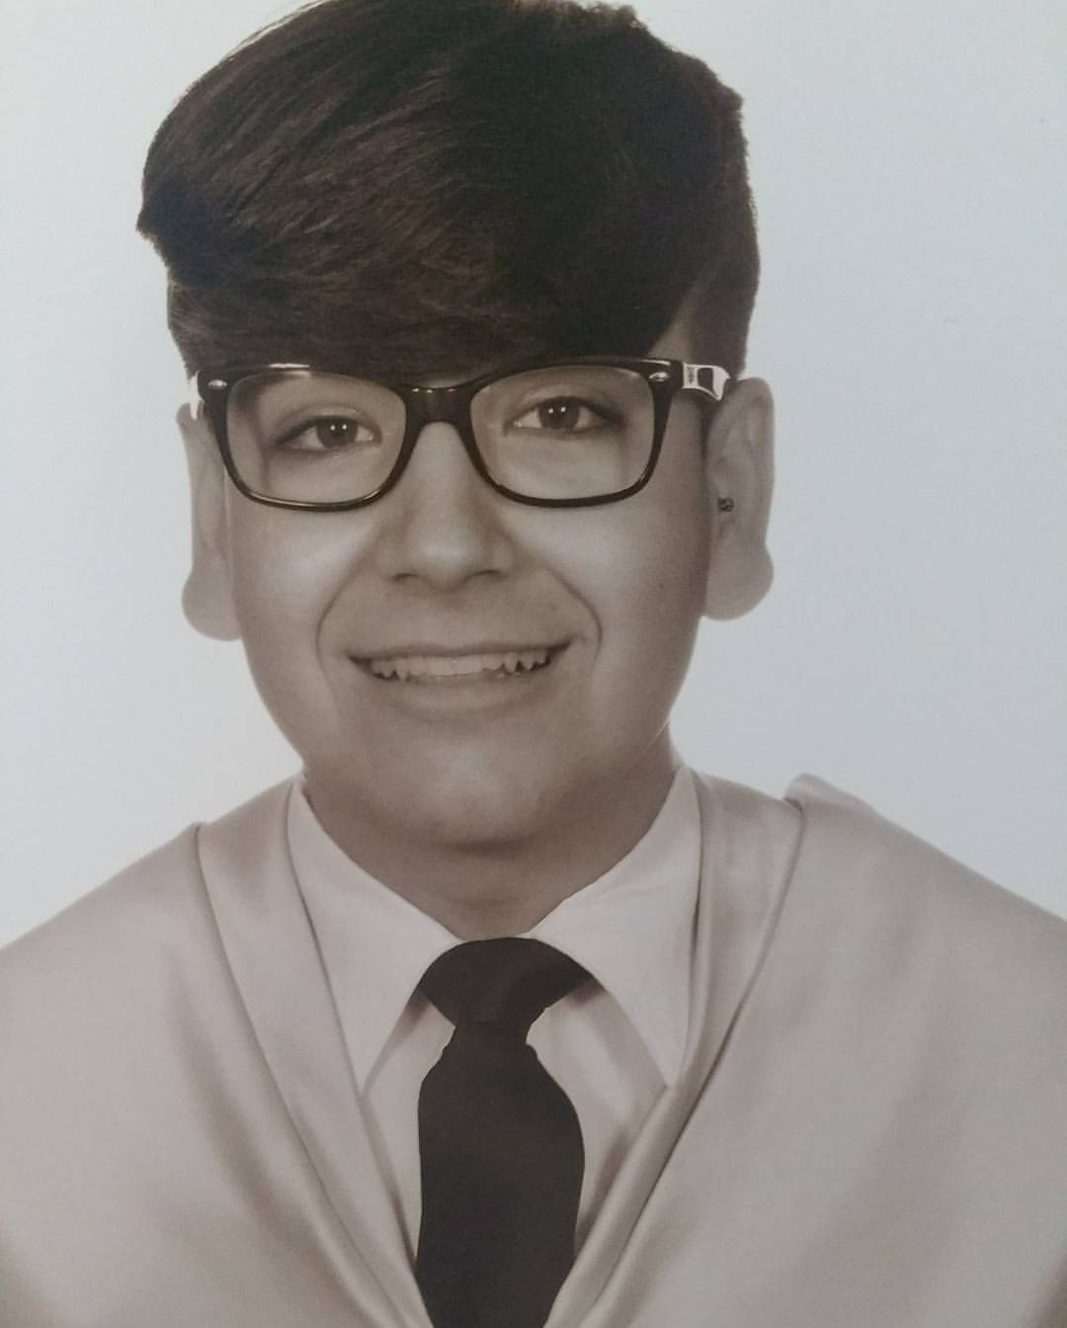**ANTONIO MÁRQUEZ GARCÍA**

**DATOS PERSONALES.**

C.I.F. 47566336-J

Fecha de Nacimiento. 11-04-1999

Carnét de Conducir. Sí

Dirección. Urb. Hazas de Arriba, 24. Carrión de los Céspedes (Sevilla) – 41820

Tlf. De Contacto. 639034905

**DATOS ACADEMICOS.**

-Graduado en ESO en el IES Virgen del Rosario de Benacazón.

-Grado medio de Técnico auxiliar de enfermeria en Campus Alfarafe (Tomares)

Duración 1 año y 3 meses de prácticas en el hospital Infanta Luisa. (2015-2016)

-Grado Superior de Técnico en Radioterapia y Dosimetría en CESUR (Sevilla)

Duración de 2 años y 3 meses de prácticas en el Istituto Nazionale dei Tumori Fundazione Pascale (2017-2019)

**CURSOS DE FORMACION.**

-Soporte vital básico, primeros auxilios SAMUR.

**EXPERIENCIA LABORAL.**

-Prácticas realizadas en el hospital Infanta Luisa durante 3 meses de los cuales 1 mes y medio en el ámbito de quirófano y el otro mes y medio en el ámbito de pedriatría y maternidad. (2016).

-Técnico auxiliar de enfermeria en Ayuda domicilio en el ayuntamiento de Carrión de los Céspedes durante 4 meses. (junio 2016 – septiembre 2016).

-Técnico auxiliar de enfermeria en Ayuda a domicilio en el ayuntamiento de Carrón de los Céspedes durante 1 mes. (diciembre 2016).

-Técnico auxiliar de enfermeria en Residencia de ancianos, Carrión de los Céspedes durante 3 meses. (junio 2017 – septiembre 2017).

-Técnico auxiliar de enfermeria en Ayuda a domicilio en el ayuntamiento de Carrión de los Céspedes durante 1 mes. (diciembre 2017).

-Técnico auxiliar de enfermeria en Ayuda a domicilio en el ayuntamiento de Carrión de los Céspedes durante 4 meses. (junio 2018- septiembre 2018).

-Técnico auxiliar de enfermeria en Residencia de ancianos, Carrión de los Céspedes durante 1 mes (diciembre 2018).

-Prácticas realizadas de Técnico Superior en Radioterapia y Dosimetría en el hospital Istituto Nazionale dei Tumori Fundazione Pascale (Nápoles, Italia) durante 3 meses (2019).

- Técnico auxiliar de enfermeria en Ayuda a domicilio en el ayuntamiento de Carrión de los Céspedes durante 2 meses (agosto – septiembre 2019).